NASTAVA NA DALJINU, 6. RAZRED
NASTAVNA JEDINICA: Post u mjesecu Ramzanu
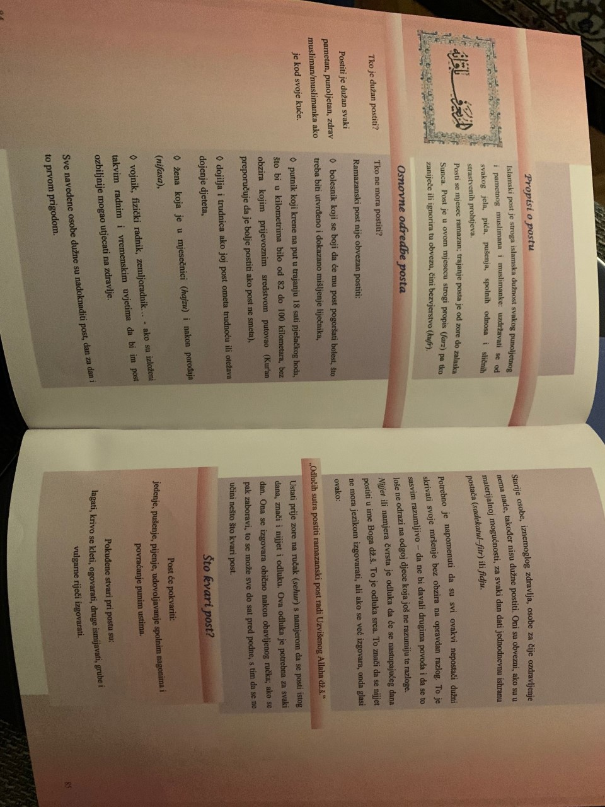
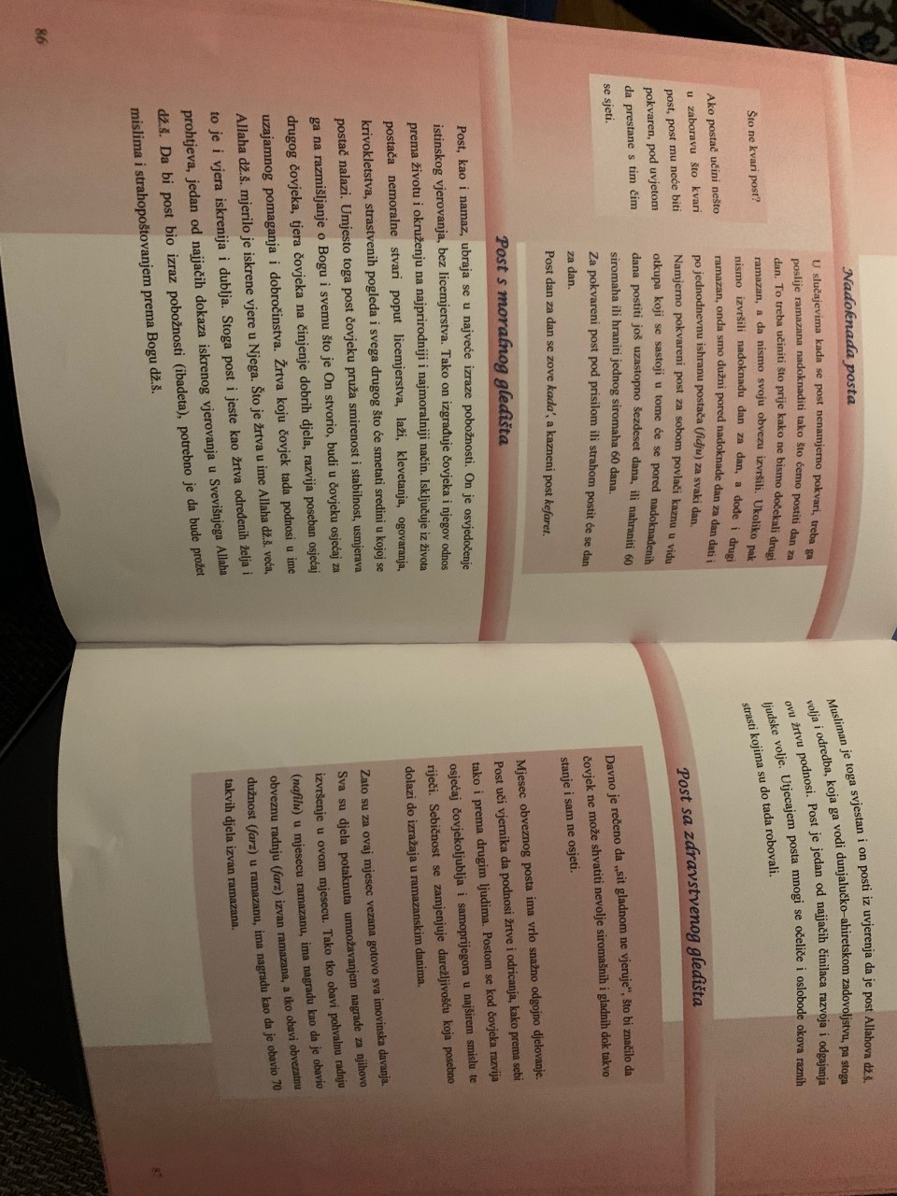

Dragi učenici, u vašim udžbenicima na stranama 84, 85, 86 i 87 i imate tekst o POSTU U MJESECU TRAMAZANU. Na vama je da tekst pročitate, A nakon toga odaberete jednu cjelinu iz teksta i opišete je u vašu bilježnicu!
Svoje OPISE fotografirajte i pošaljite svom vjeroučitelju!

